Como parte de su compromiso con la mejora continua de la práctica quirúrgica,

La Asociación Española de Cirugía (AEC) presenta su Guía de Cirugía Ambulatoria

- La guía ofrece una herramienta práctica basada en la mejor evidencia científica para apoyar al cirujano en la toma de decisiones clínicas
- Incluye contenidos clave como gestión clínica, criterios de selección de pacientes, protocolos pre y postoperatorios, y capítulos específicos por especialidad quirúrgica
- Más de 70 doctores han colaborado en la elaboración de esta obra, que marca un hito en la optimización de la Cirugía Mayor Ambulatoria en España

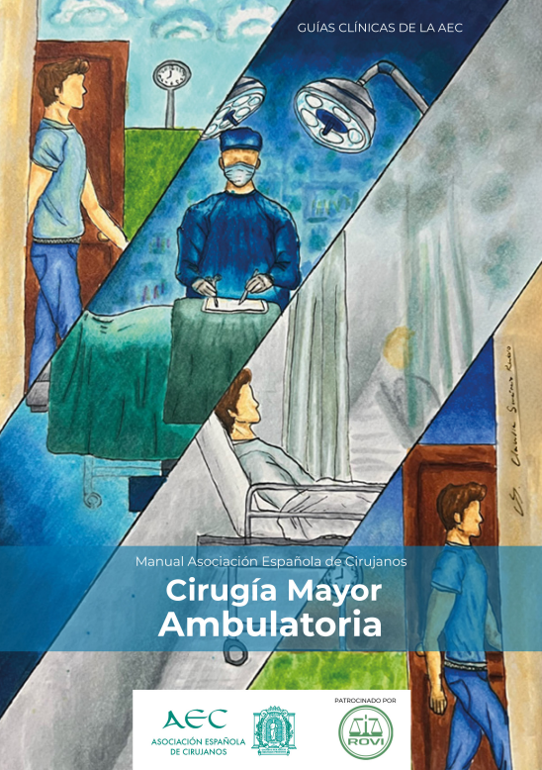
Madrid, 10 de junio de 2025.- La Sección de Cirugía Mayor Ambulatoria (CMA) de la Asociación Española de Cirugía (AEC) ha publicado la primera Guía de CMA en Cirugía General, una obra que representa un avance significativo en la asistencia sanitaria en España.
Esta guía mejora la experiencia del paciente y contribuye a la racionalización de recursos para ofrecer una atención quirúrgica más sostenible y eficiente. La Guía de Cirugía Mayor Ambulatoria (CMA) incluye una amplia variedad de temas fundamentales para el desarrollo y la gestión eficiente de la CMA. Entre ellos se encuentran la introducción histórica y situación actual de la CMA en España, la organización y creación de unidades específicas con sus normativas y protocolos, así como la gestión clínica y la cartera de servicios.
Además, aborda la relación con Atención Primaria, la gestión de calidad y el marco legal, junto con criterios rigurosos para la selección y preparación de pacientes, incluyendo aspectos como consentimiento informado y profilaxis.
La guía también detalla la participación del anestesiólogo y el personal de enfermería, los cuidados perioperatorios, el control postoperatorio, la seguridad y calidad en la práctica de la CMA.
Asimismo, presenta capítulos específicos sobre cirugía de diferentes especialidades (pared abdominal, mama, hepatobiliar, proctología, endocrina, esofagogástrica, urgencias, vascular y en enfermedad renal) y temas actuales en formación, investigación y avances tecnológicos.
Esta publicación constituye una herramienta esencial para respaldar la toma de decisiones clínicas y mejorar la eficiencia de los procesos asistenciales en el ámbito de la Cirugía Mayor Ambulatoria (CMA).
Desarrollada por especialistas en CMA, la guía ofrece una visión integral de la práctica quirúrgica actual, abordando desde la gestión de pacientes y profesionales hasta la organización estructural de los centros. Su propósito es claro: mejorar los resultados clínicos y optimizar el uso de los recursos disponibles en este modelo quirúrgico.
A lo largo de sus páginas, se revisan los antecedentes históricos de la CMA, sus fundamentos organizativos, los criterios de selección de pacientes y las intervenciones quirúrgicas más frecuentes. Asimismo, se proponen estrategias para una adecuada planificación pre y postoperatoria, facilitando una recuperación segura y el alta hospitalaria el mismo día de la intervención.
También se analizan los retos futuros y las posibles líneas de evolución de la CMA, ofreciendo una perspectiva actualizada y útil tanto para los profesionales como para los centros implicados.
El documento ha sido coordinado por los doctores JM Suárez Grau, D Morales García, JM Capitán Vallvey y F Docobo Durantez, y ha contado con la participación de más de 70 autores doctores, todos ellos expertos en este ámbito.

Sobre la Asociación Española de Cirugía
La AEC es una sociedad científica sin ánimo de lucro que tiene como finalidad contribuir al progreso de la cirugía en todos sus aspectos, promoviendo la formación, el desarrollo y el perfeccionamiento profesional de los cirujanos, procurando la mejor calidad en la asistencia a los pacientes y fomentando la docencia y la investigación. Fundada en Madrid en 1935, actualmente cuenta con más de 5.000 socios y colabora con otras sociedades y entidades científicas, participando activamente en órganos como la Federación de Asociaciones Científico Médicas Españolas (FACME), European Union of Medical Specialists (UEMS) y la Comisión Nacional de la Especialidad.
www.aecirujanos
Contacto de comunicación
Actitud de Comunicación
Carlota Ramos
Teléfono: 91 302 28 60
Email: carlota.ramos@actitud.es

